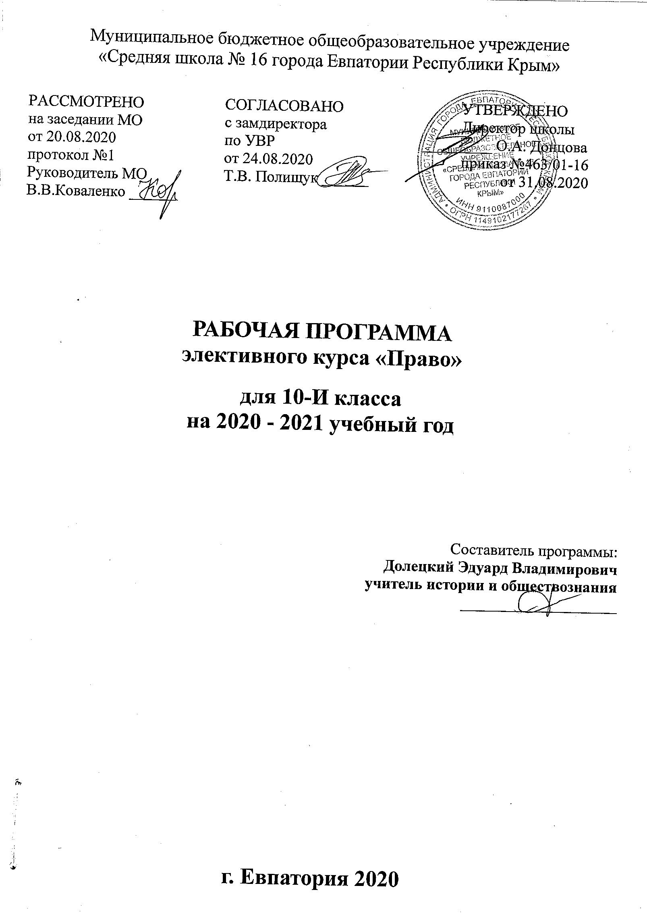Муниципальное бюджетное общеобразовательное учреждение
«Средняя школа № 16 города Евпатории Республики Крым»

РАССМОТРЕНО СОГЛАСОВАНО УТВЕРЖДЕНО
на заседании МО с замдиректора Директор школы
от 20.08.2020 по УВР _________ О.А. Донцова
протокол №1 от 24.08.2020 приказ №463/01-16
Руководитель МО Т.В. Полищук ______ от 31.08.2020
В.В.Коваленко ______

РАБОЧАЯ ПРОГРАММА
элективного курса «Право»

для 10-И класса
на 2020 - 2021 учебный год

Составитель программы:
Долецкий Эдуард Владимирович
учитель истории и обществознания
____________________

г. Евпатория 2020
Образовательный стандарт: Федеральный государственный образовательный стандарт среднего общего образования (утв. приказом Министерства образования и науки РФ от 17 мая 2012 г. N 413)
Предлагаемая рабочая программа составлена к линии учебников А. Ф. Никитина, Т. И. Никитиной, Т. Ф. Акчурина «Право» для средней школы (10—11 классы) и рассчитана на базовый уровень обучения. Рабочая программа по праву к УМК Никитина А.Ф. 10-11 класс написана с учетом требований к результатам обучения, представленных в федеральном государственном образовательном стандарте среднего (полного) общего образования (раздел «Право»).
Источник: https://rosuchebnik.ru/material/pravo-10-11-klassy-rabochaya-programma-/ Рабочая программа. Право. 10–11 класс. УМК Никитина А. Ф. – М.: Дрофа, 2012.

ПЛАНИРУЕМЫЕ РЕЗУЛЬТАТЫ ОСВОЕНИЯ УЧЕБНОГО ПРЕДМЕТА

ЛИЧНОСТНЫЕ РЕЗУЛЬТАТЫ:
- готовность и способность обеспечить себе и своим близким достойную жизнь в процессе самостоятельной, творческой и ответственной деятельности;
–готовность и способность обучающихся к саморазвитию и самовоспитанию в соответствии с общечеловеческими ценностями и идеалами гражданского общества
–способность к осознанию российской идентичности в поликультурном социуме, чувство причастности к историко- культурной общности российского народа и судьбе России, патриотизм, готовность к служению Отечеству, его защите;
–гражданская позиция активного и ответственного члена российского общества, осознающего свои конституционные права и обязанности, уважающего закон и правопорядок, осознанно принимающего традиционные национальные и общечеловеческие гуманистические и демократические ценности, готового к участию в общественной жизни;
– признание неотчуждаемости основных прав и свобод человека, которые принадлежат каждому от рождения, готовность к осуществлению собственных прав и свобод без нарушения прав и свобод других лиц, готовность отстаивать собственные права и свободы человека и гражданина согласно общепризнанным принципам и нормам международного права и в соответствии с Конституцией Российской Федерации, правовая и политическая грамотность;
– мировоззрение, соответствующее современному уровню развития науки и общественной практики, основанное на диалоге культур, а также различных форм общественного сознания, осознание своего места в поликультурном мире;
– интериоризация ценностей демократии и социальной солидарности, готовность к договорному регулированию отношений в группе или социальной организации;
– готовность обучающихся к конструктивному участию в принятии решений, затрагивающих их права и интересы, в том числе в различных формах общественной самоорганизации, самоуправления, общественно значимой деятельности;
– приверженность идеям интернационализма, дружбы, равенства, взаимопомощи народов; воспитание уважительного отношения к национальному достоинству людей, их чувствам, религиозным убеждениям;
– готовность обучающихся противостоять идеологии экстремизма, национализма, ксенофобии; коррупции; дискриминации по социальным, религиозным, расовым, национальным признакам и другим негативным социальным явлениям
– нравственное сознание и поведение на основе усвоения общечеловеческих ценностей, толерантного сознания и поведения в поликультурном мире, готовности и способности вести диалог с другими людьми, достигать в нем взаимопонимания, находить общие цели и сотрудничать для их достижения; – принятие гуманистических ценностей, осознанное, уважительное и доброжелательное отношение к другому человеку, его мнению, мировоззрению;
– способность к сопереживанию и формирование позитивного отношения к людям, в том числе к лицам с ограниченными возможностями здоровья и инвалидам; бережное, ответственное и компетентное отношение к физическому и психологическому здоровью других людей, умение оказывать первую помощь;
– формирование выраженной в поведении нравственной позиции, в том числе способности к сознательному выбору добра, нравственного сознания и поведения на основе усвоения общечеловеческих ценностей и нравственных чувств (чести, долга, справедливости, милосердия и дружелюбия);
– развитие компетенций сотрудничества со сверстниками, детьми младшего возраста, взрослыми в образовательной, общественно полезной, учебно-исследовательской, проектной и других видах деятельности;
– ответственное отношение к созданию семьи на основе осознанного принятия ценностей семейной жизни;
– положительный образ семьи, родительства (отцовства и материнства), интериоризация традиционных семейных ценностей.
МЕТАПРЕДМЕТНЫЕ РЕЗУЛЬТАТЫ
регулятивные:
- умение самостоятельно определять цели деятельности и составлять планы деятельности; самостоятельно осуществлять, контролировать и корректировать деятельность; использовать все возможные ресурсы для достижения поставленных целей и реализации планов деятельности; выбирать успешные стратегии в различных ситуациях;
- умение использовать средства информационных и коммуникационных технологий (ИКТ) в решении когнитивных, коммуникативных и организационных задач с соблюдением требований эргономики, техники безопасности, гигиены, ресурсосбережения, правовых и этических норм, норм информационной безопасности;
- умение самостоятельно оценивать и принимать решения, определяющие стратегию поведения, с учетом гражданских и нравственных ценностей;
- умение самостоятельно определять цели своего обучения, ставить и формулировать для себя новые задачи в учёбе и познавательной деятельности, развивать мотивы и интересы своей познавательной деятельности;
- умение самостоятельно планировать пути достижения целей, в том числе альтернативные, осознанно выбирать наиболее эффективные способы решения учебных и познавательных задач;
- умение соотносить свои действия с планируемыми результатами, осуществлять контроль своей деятельности в процессе достижения результата, определять способы действий в рамках предложенных условий и требований, корректировать свои действия в соответствии с изменяющейся ситуацией;
- умение оценивать правильность выполнения учебной задачи, собственные возможности её решения;
- владение основами самоконтроля, самооценки, принятия решений и осуществления осознанного выбора в учебной и познавательной деятельности;
познавательные:
- владение навыками познавательной, учебно-исследовательской и проектной деятельности, навыками разрешения проблем; способность и готовность к самостоятельному поиску методов решения практических задач, применению различных методов познания; - готовность и способность к самостоятельной информационно-познавательной деятельности, включая умение ориентироваться в различных источниках информации, критически оценивать и интерпретировать информацию, получаемую из различных источников; - умение определять назначение и функции различных социальных институтов; - умение определять понятия, создавать обобщения, устанавливать аналогии, классифицировать, самостоятельно выбирать основания и критерии для классификации, устанавливать причинно - следственные связи, строить логическое рассуждение, умозаключение (индуктивное, дедуктивное и по аналогии) и делать выводы; - умение создавать, применять и преобразовывать знаки и символы, модели и схемы для решения учебных и познавательных задач;
коммуникативные:
- умение продуктивно общаться и взаимодействовать в процессе совместной деятельности, учитывать позиции других участников деятельности, эффективно разрешать конфликты;
- владение языковыми средствами — умение ясно, логично и точно излагать свою точку зрения, использовать адекватные языковые средства;
- владение навыками познавательной рефлексии как осознания совершаемых действий и мыслительных процессов, их результатов и оснований, границ своего знания и не знания, новых познавательных задач и средств их достижения.
- умение организовывать учебное сотрудничество и совместную деятельность с учителем и сверстниками;
- работать индивидуально и в группе: находить общее решение и разрешать конфликты на основе согласования позиций и учёта интересов;
- формулировать, аргументировать и отстаивать своё мнение;
- умение осознанно использовать речевые средства в соответствии с задачей коммуникации для выражения своих чувств, мыслей и потребностей;
- планирование и регуляция своей деятельности;
- владение устной и письменной речью, монологической контекстной речью

ПРЕДМЕТНЫЕ РЕЗУЛЬТАТЫ
Выпускник на базовом уровне научится:
- определять последовательность и длительность исторических событий, явлений, процессов;
характеризовать место, обстоятельства, участников, результаты важнейших исторических событий;
-представлять культурное наследие России и других стран;
-работать с историческими документами;
-сравнивать различные исторические документы, давать им общую характеристику;
-критически анализировать информацию из различных источников;
соотносить иллюстративный материал с историческими событиями, явлениями, процессами, персоналиями;
-использовать статистическую (информационную) таблицу, график, диаграмму как источники информации;
-использовать аудиовизуальный ряд как источник информации;

Выпускник на базовом уровне получит возможность научиться:
- устанавливать аналогии и оценивать вклад разных стран в сокровищницу мировой культуры;
- определять место и время создания исторических документов;
- проводить отбор необходимой информации и использовать информацию Интернета, телевидения и других СМИ при изучении политической деятельности современных руководителей России и ведущих зарубежных стран;
- характеризовать современные версии и трактовки важнейших проблем отечественной и всемирной истории;
- понимать объективную и субъективную обусловленность оценок российскими и зарубежными историческими деятелями характера и значения социальных реформ и контрреформ, внешнеполитических событий, войн и революций;
- использовать картографические источники для описания событий и процессов новейшей отечественной истории и привязки их к месту и времени;
- представлять историческую информацию в виде таблиц, схем, графиков и др., заполнять контурную карту;
- анализировать и оценивать исторические события местного масштаба в контексте общероссийской и мировой истории ХХ века;
- приводить аргументы и примеры в защиту своей точки зрения;
- применять полученные знания при анализе современной политики России;
- владеть элементами проектной деятельности.

СОДЕРЖАНИЕ УЧЕБНОГО ПРЕДМЕТА
Тема 1. История государства и права (11 часов)
Происхождение государства и права. Теории государства и права. Право Древнего мира. Право Европы в Средние века и Новое время. Становление права Нового времени в США. Развитие права в России IX – начало XIX в. Российское право в XIX начале – XX в. Советское право в 1917 – 1953 гг. Советское право (1954 – 1991 гг.)
Тема 2. Теория государства и права (7 часов)
Основы теории государства и права
Признаки государства. Внутренние и внешние функции государства. Формы государства: формы правления, формы государственного устройства, политический режим. Признаки права. Функции права. Система права. Предмет правового регулирования. Метод правового регулирования. Источники права. Нормативно-правовой акт. Социальные нормы. Понятие, структура и виды правовых норм. Система российского права. Субъекты и объекты правоотношений. Правоспособность, дееспособность и деликтоспособность. Законность и правопорядок. Понятие правосознания. Опасность коррупции для гражданина, общества и государства. Антикоррупционные меры, принимаемые на государственном уровне. Правонарушения и юридическая ответственность.
Тема 3. Отраслевое право РФ (16 часов)
Гражданское право. Источники гражданского права. Гражданско-правовые отношения: понятие и виды. Субъекты гражданских правоотношений. Физические и юридические лица. Гражданская право- и дееспособность. Организационно-правовые формы предпринимательской деятельности. Право собственности. Обязательственное право. Понятие обязательства. Сделки. Гражданско-правовой договор. Порядок заключения договора: оферта и акцепт. Защита прав потребителей. Наследование. Понятие завещания. Формы защиты гражданских прав. Гражданско-правовая ответственность. Условия привлечения к ответственности в гражданском праве. Семейное право. Источники семейного права. Семья и брак. Правовое регулирование отношений супругов. Условия вступления в брак. Порядок регистрации брака. Процедура расторжения брака. Брачный договор. Права и обязанности членов семьи. Ответственность родителей по воспитанию детей. Трудовое право. Источники трудового права. Участники трудовых правоотношений: работник и работодатель. Порядок приема на работу.
Трудовой договор. Виды рабочего времени. Время отдыха. Заработная плата. Особенности правового регулирования труда несовершеннолетних. Охрана труда. Виды трудовых споров. Дисциплинарная ответственность. Административное право. Источники административного права.
Административное правонарушение и административная ответственность. Административные наказания. Уголовное право. источники уголовного права. Действие уголовного закона. Признаки и виды преступлений. Состав преступления. Уголовная ответственность. Принципы уголовной ответственности. Освобождение от уголовной ответственности. Виды наказаний в уголовном праве. Уголовная ответственность несовершеннолетних. Налоговое право. Права и обязанности налогоплательщика. Виды налогов. Налоговые правонарушения.
Ответственность за уклонение от уплаты налогов

ТЕМАТИЧЕСКОЕ ПЛАНИРОВАНИЕ

№ п/п | Наименование раздела | Кол –во часов
 | Тема 1. История государства и права | 11
 | Тема 2. Теория государства и права | 7
 | Тема 3. Отраслевое право РФ | 16
 | Итого | 34

КАЛЕНДАРНО – ТЕМАТИЧЕСКОЕ ПЛАНИРОВАНИЕ
№ по плану | № по факту | Дата / Класс 10-И/Б |  | Тема урока
 |  | план | Факт

Тема 1. История государства и права (11 часов)
 |  | 03.09 |  | Происхождение государства и права
 |  | 10.09 |  | Теории государства и права
 |  | 17.09 |  | Право Древнего мира
 |  | 24.09 |  | Право Древнего мира
 |  | 01.10 |  | Право Европы в Средние века и Новое время
 |  | 08.10 |  | Становление права Нового времени в США
 |  | 15.10 |  | Развитие права в России IX – начало XIX в.
 |  | 22.10 |  | Российское право в XIX начале – XX в.
 |  | 29.10 |  | Советское право в 1917 – 1953 гг.
 |  | 12.11 |  | Советское право (1954 – 1991 гг.)
 |  | 19.11 |  | Урок повторения и обобщения
Тема 2. Теория государства и права (7 часов)
 |  | 26.11 |  | Государство, его признаки и формы
 |  | 03.12 |  | Понятие права. Система права
 |  | 10.12 |  | Источники права
 |  | 17.12 |  | Понятие и признаки правового государства
 |  | 24.12 |  | Верховенство закона. Законность и правопорядок. Разделение властей
 |  | 14.01 |  | Право и другие сферы общества
 |  | 21.01 |  | Урок повторения и обобщения
Тема 3. Отраслевое право РФ (16 часов)
 |  | 28.01 |  | Понятие и источники гражданского права
 |  | 04.03 |  | Гражданская правоспособность и дееспособность
 |  | 11.02 |  | Гражданские права несовершеннолетних
 |  | 18.02 |  | Предпринимательство. Юридические лица
 |  | 25.02 |  | Формы предприятий
 |  | 04.03 |  | Право собственности
 |  | 11.03 |  | Наследование. Страхование
 |  | 01.04 |  | Практикум по теме. Урок повторения и обобщения
 |  | 08.04 |  | Обязательное право
 |  | 15.04 |  | Защита материальных и нематериальных (гражданских) прав. Причинение и возмещение вреда
 |  | 22.04 |  | Понятие и источники семейного права. Работа над ошибками
 |  | 29.04 |  | Брак, условия его заключения
 |  | 06.05 |  | Права и обязанности супругов
 |  |  |  | Права и обязанности родителей и детей
 |  | 20.05 |  | Усыновление, опека (попечительство)
 |  |  |  | Урок повторения и обобщения

